1 Решить задачи по нивелированию:

- Чему должна быть равна цена цилиндрического уровня нивелира, если СКО установки уровня в полевых условиях m_{у} ≤ 0,1τ, а рейка устанавливается на расстоянии 75 м. от нивелира, отсчет по рейке выполняется с точностью ±1 мм?
- Каким должно быть увеличение зрительной трубы нивелира, если отсчеты по рейке с см делениями, находящейся на расстоянии 75 м. от нивелира, будет производиться с округлением до 1 мм?
- Чему будет равна ошибка в отсчете по рейки, находящейся на расстоянии 75 м., если в трубе с внешней фокусировкой при движении кремальеры в результате некоторого хлябания окулярного колена в объективном крест нитей сместился на 0,1 мм. (f_{об}=300 мм)?
- Произведите аналогичный расчет для трубы с внутренней фокусировкой, где смещение оптического центра фиксирующей линзы на 0,1 мм.
- Определить ошибку в отсчете из за наклона рейки на 1⁰ равен 2500.
- Вычислить СКО в отсчете по рейки из за ошибки в установке оси цилиндрического уровня, если цена деления уровня τ =15// на расстоянии 50 м. от нивелира
- Вычислить СКО в отсчете по рейки m_{oв} при условии, что рейка с см делениями установлена на расстоянии 50 м. от нивелира, а увеличение зрительной трубы 30^{х}
- Определить для нивелира с контактным уровнем СКО взгляда по рейке, если v = 25^{x}, τ= 28//, t=10 мм, l= 50 м.
- Определить для нивелира предельное расстояние от нивелира до рейки, если v = 35^{x}, а ошибка отсчета по рейке с см делениями не превышает 1 мм.
- Произвести расчет точности превышения, если l= 75 м, v = 32^{x} , τ= 12// (ЦУ) и t=10 мм.
- Произвести расчет точности превышения, если l= 50 м, v = 30^{x} , τ= 14// (ЦУ) и t=10 мм.

2 Задание: уравновесить превышения и вычислить отметки реперов одиночного нивелирного хода, проложенного между марками 2001 и 2015. По разностям превышений из прямого и обратного ходов каждой секции вычислить СКО среднего превышения на 1 км хода и СКО отметок уравновешенных реперов. Данные для решения задачи приведены на рисунке 1, где указаны номера и отметки, исходных марок (соответственно в числителе и знаменателе), номера промежуточных реперов, длины отдельных секций в км.

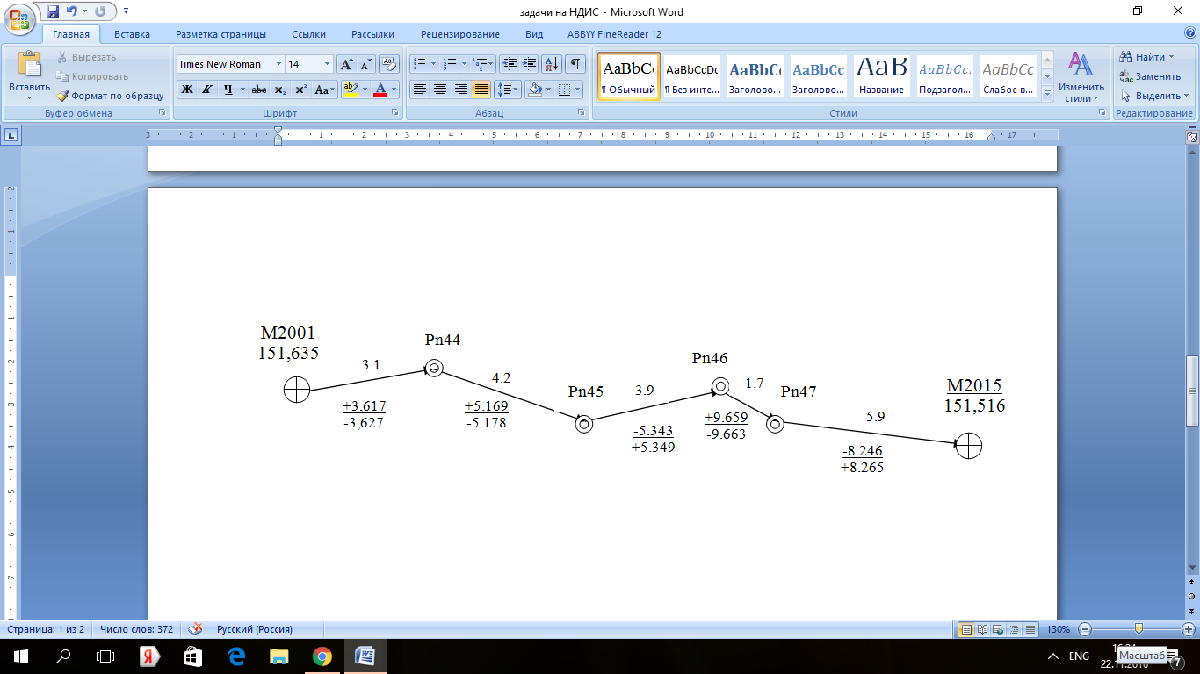
Рисунок 1 – Схематический чертеж

Решение: все вычисления производятся в таблице 1. В графы 1-5 выписывают исходные и измеренные величины с чертежа. В графе 7 вычисляют по формуле (6) разности превышений по прямому и обратному ходам.
Полученные разности сравнивают с предельными значениями, найденными по формуле (7).
В графе 6 вычисляют среднее значения превышений из прямого и обратного ходов (знак берется по прямому ходу).

№ сек-ции | № марок, репе-ров | Длины секций L, км | Превышения |  |  | Расхождения |  | d² | d²/L | Поправки v, мм | Исправленные превышения h+v, м | Отметки  Н, м | Вес отмет-ки Р_{Н} | СКО М_{Н,} мм | СКО самой ошиб-ки m_{МН,} мм
№ сек-ции | № марок, репе-ров | Длины секций L, км | Прямой ход, м | Обратный ход, м | Среднее h, м | Полу-ченные d, мм | Предельные допустимые, мм
1 | 2 | 3 | 4 | 5 | 6 | 7 | 8 | 9 | 10 | 11 | 12 | 13 | 14 | 15 | 16
1 | М2001 | 3,1 | +3,617 | -3,627 | +3,622 | -10 | ±18 | 100 | 32 | +4 | +3,626 | 151,635
2 | Рп44 | 4,2 | +5,169 | -5,169 | +5,174 | -9 | ±20 | 81 | 20 | +6 | +5,180 | 155,261 | 0,39 | ±4,2 | ±1,31
3 | Рп45 | 3,9 | -5,343 | +5,349 | -5,346 | +6 | ±20 | 36 | 9 | +5 | -5,341 | 160,441 | 0,22 | ±5,5 | ±1,75
4 | Рп46 | -1,7 | +9,659 | -9,663 | +9,661 | -4 | ±13 | 16 | 9 | +3 | +9,664 | 155,100 | 0,22 | ±5,5 | ±1,75
5 | Рп47 | 5,9 | -8,246 | +8,265 | -8,256 | +19 | ±24 | 361 | 61 | +8 | -8,248 | 164,764 | 0,28 | ±4,9 | ±1,55
 | М2015 |  |  |  |  |  |  |  |  |  |  | 156,516
 |  | 18,8 | +4,856 | -4,854 | +2 |  | 594 | 131 | +26 | +4,881

$\frac{Н_{к}-Н_{н}=+4,881}{f_{h}=-0.026}$

$пред. f_{h}=±0,043 м.$
$$m_{км}=\frac{1}{2}\sqrt{\frac{131}{5}}=±2,6 мм.$$
$$контроль: m_{км}=\frac{1}{2}\sqrt{\frac{594}{18,8}}=±2,8мм$$
$$m_{mкм}-\frac{2,6}{\sqrt{10}}=±0,82 мм$$

